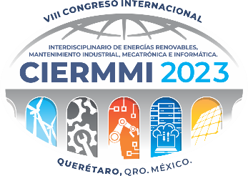
Figura 1 Logo CIERMMI 2023, Elaboración Propia.
[No. de Figuras, Título y Fuente de consulta o elaboración, Times New Roman No. 10.]

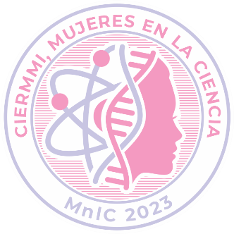
Figura 2 Logo CIERMMI, Mujeres en la Ciencia 2023, Elaboración Propia.
[No. de Figuras, Título y Fuente de consulta o elaboración, Times New Roman No. 10.]

Figura 3 Logo CIERMMI, Jóvenes Investigadores 2023, Elaboración Propia.
[No. de Figuras, Título y Fuente de consulta o elaboración, Times New Roman No. 10.]

En el contenido del Artículo toda IMAGEN O GRÁFICO debe permitir modificar su tamaño a efectos de edición, estas deberán estar en alta calidad, no pixeladas y deben ser notables aun reduciendo la imagen a escala.

Deben estar en el mismo orden de aparición que en el artículo, es decir tanto en el artículo deben aparecer las imágenes, como en este documento separado.

Nota1: Si la imagen cuenta con texto que haya sido incluido, mantener el tipo de letra y tamaño indicado en el témplate, Times New Roman.

Nota2: Si la imagen fue exportada desde un software especial y en este no se permita la modificación del tipo de letra a Times New Roman, solo en este caso especial exportar la ilustración tal cual la genere el software y hacer mención en el título de la imagen.

Una vez entendido las indicaciones puede borrar la información y proceder a colocar las FIGURAS O ILUSTRACIONES que pertenecen a su investigación.

